Дата: 07.11.2022

Урок: основи здоров’я

Клас: 5-А,Б

Вчитель: Андрєєва Ж.В.

Тема уроку: **«Керуємо часом»**

Секунда за секундою, хвилина за хвилиною, година за годиною спливає час... А куди він спливає, залежить від вас. Прочитали цікаву книжку, навчилися танцювати або чистити картоплю — час витрачено на добру, корисну справу. А коли цілий день грали у комп’ютерні ігри, то потім дивуєтеся: куди ж подівся час? І не можете пригадати, бо його було змарновано, викрадено з вашого життя.

Щоб не гаяти дорогоцінний час, потрібно вміти розставляти пріоритети, тобто визначати, які справи є дуже важливими, які — важливими, а які — неважливими. Найважливіші справи пов’язані зі здоров’ям, родиною, навчанням. Важливі справи пов’язані з друзями, хатньою роботою. Неважливі справи — це справжні крадії часу (тривалі комп’ютерні ігри, довгі розмови по телефону). Час треба приділяти найважливішим і важливим справам. А неважливі справи самі заповнять проміжки між ними.

• Розгляньте перелік справ Олександри (мал. 26). Поміркуйте, чи правильно вона розподілила їх на найважливіші, важливі й неважливі.

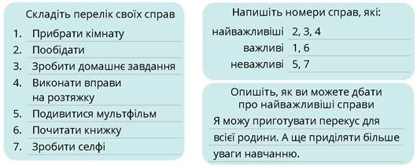

***Мал. 26. Розстановка пріоритетів***

• За допомогою першого QR-коду завантажте бланк, складіть свій перелік справ і розподіліть їх на категорії.



• Перейдіть за другим QR-кодом і визначте, які заняття є крадіями часу.



**ТАЙМ-МЕНЕДЖМЕНТ**

Ми живемо у динамічному світі, іноді нам не вистачає 24 годин на добу. Тому кожному важливо розвивати навички керування часом. Їх ще називають навичками тайм-менеджменту (англ. time — час, managment — керування). Це планування свого життя за допомогою розпорядку дня, чеклистів (переліку важливих справ), щоденника тощо.

• Розгляньте зразок фрагмента плану на тиждень Олега на мал. 27.

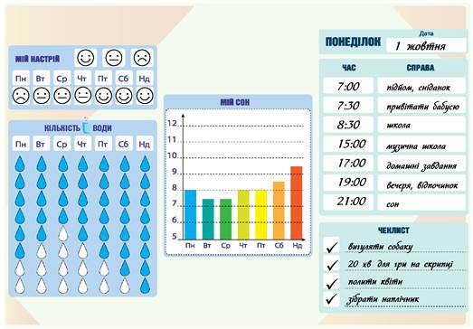

**Мал. 27. Фрагмент плану на тиждень**

• Подивіться відео про тайм-менеджмент.



• Завантажте бланк і складіть план на тиждень.

**Запам'ятайте!**

*• У вашому віці треба спати не менш як 8 годин на добу.*

*• Щодня пийте 7-8 склянок води.*

*• Ви повинні харчуватися 3-4 рази на день.*

*• Щодня у вас має залишатися вільний час для розваг і улюблених справ.*

**Домашнє завдання**

**Достатній рівень.**

1. Назвіть, які справи марнують час, а які є корисними.

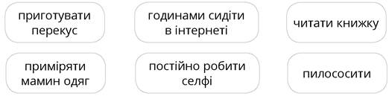

2. Оберіть поради для ефективного планування часу.

* А) спати не менш як 8 годин, але не більше ніж 10
* Б) половину дня витрачати на ігри
* В) цілий день навчатися
* Г) харчуватися 3-4 рази на день
* Ґ) 1-2 години на день витрачати на розваги

**Високий рівень.**

3. Складіть список «Мій топ-5» з порад для ефективного тайм-менеджменту. Закінчіть його найкориснішою ідеєю.

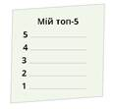

**Зворотній зв’язок**: Human або електронна адреса - [zhannaandreeva95@ukr.net](mailto:zhannaandreeva95@ukr.net)